Εικόνα που περιέχει κείμενο

Περιγραφή που δημιουργήθηκε αυτόματα

**Τεχνολογία Λογισμικού**

Domain-Model-v1.0

Εικόνα που περιέχει κείμενο, υπογραφή, υπαίθριος

Περιγραφή που δημιουργήθηκε αυτόματα

**Τμήμα Μηχανικών Ηλεκτρονικών Υπολογιστών & Πληροφορικής**

11 Ιουνίου 2022

**Ονόματα και ΑΜ των μελών της ομάδας:**

Ελένη Βασιλάκη, **ΑΜ:** 1070939, 4ο έτος

Βασίλης Κυριάκος, **ΑΜ:** 1070915, 4ο έτος

Κυριακή Λιούμη, **ΑΜ:** 1067410, 4ο έτος

Θεόδωρος Χατζημιχαήλ, **ΑΜ:** 1067538, 4ο έτος

**Editors:**

Βασίλης

Ελένη

Κυριακή

Θεόδωρος

**Εργαλεία:**

Microsoft Word

Draw.io

**Αλλαγές:** Το Domain-Model-v1.0 είναι ίδιο με το Domain-Model-v0.3

**GitHub:** <https://github.com/VasilisKyriakos/financial-wallet>

*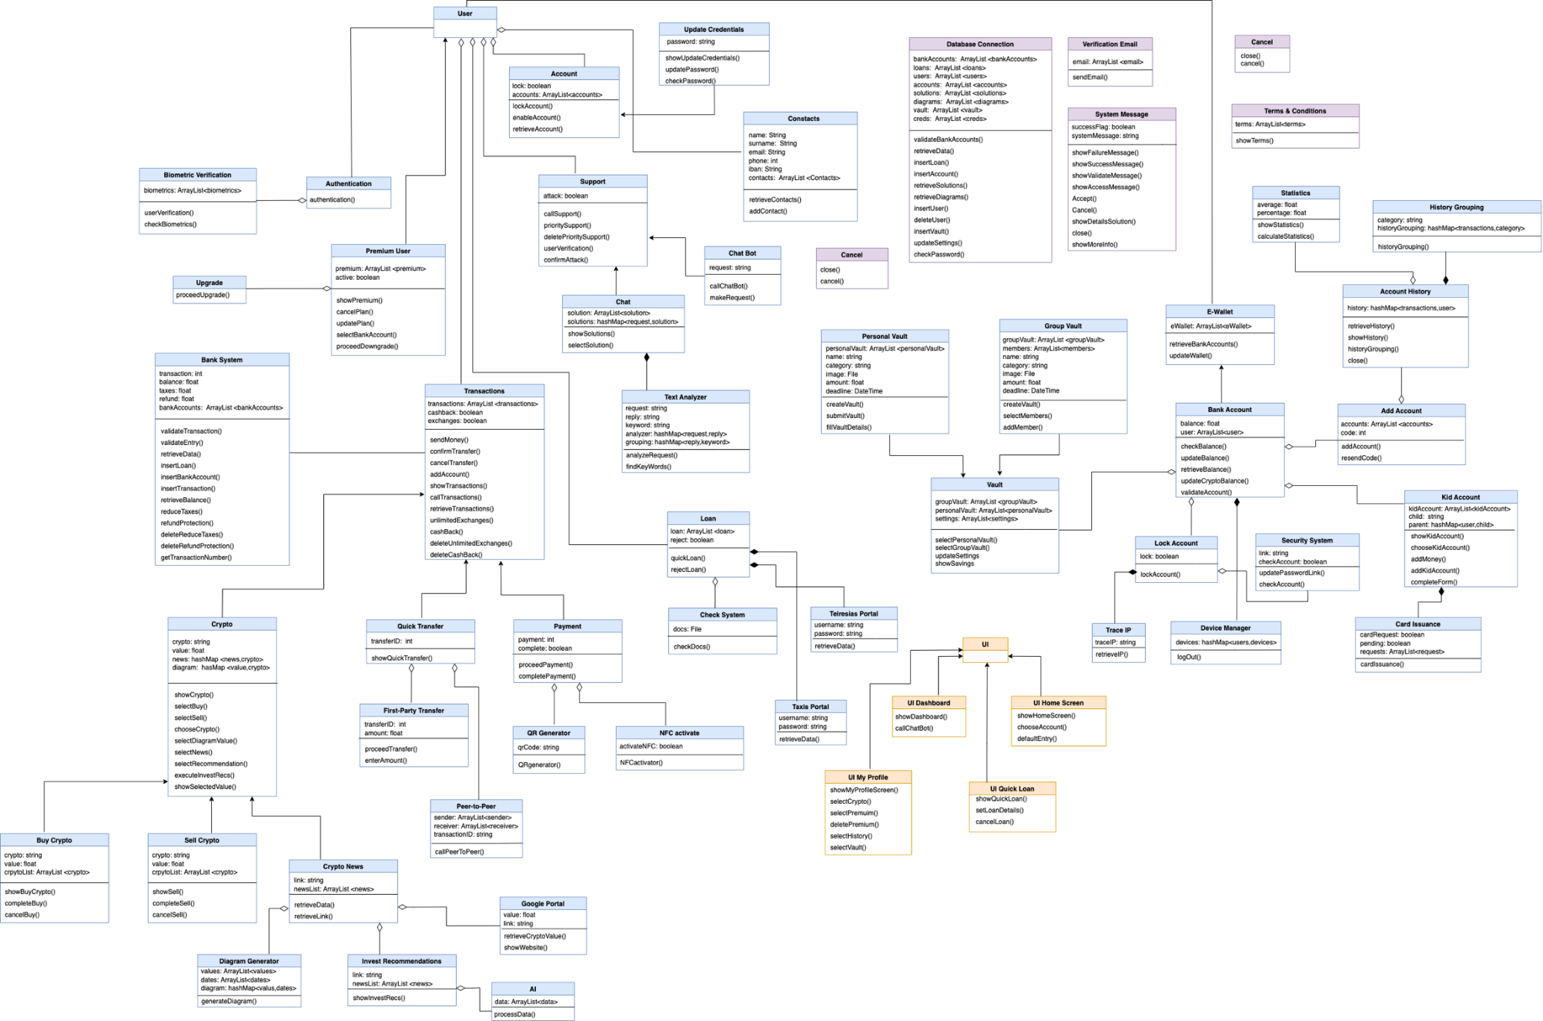Domain Model*

**Περιγραφή Κλάσεων**

1. **User (Χρήστης):** Οντότητα που περιέχει τα στοιχεία των χρηστών του συστήματος.
2. **Premium User (Premium Χρήστης):** Ειδικότερη περίπτωση Χρήστη, που περιλαμβάνει χρήστες, οι οποίοι έχουν πραγματοποιήσει αναβάθμιση συνδρομής. Οι χρήστες αυτοί λαμβάνουν ειδικά προνόμια.
3. **Authentication (Επαλήθευση Χρήστη):** Οντότητα η οποία διαχειρίζεται την επαλήθευση χρηστών.
4. **Biometric Verification (Βιομετρική Επαλήθευση):** Οντότητα η οποία διαχειρίζεται τα απαραίτητα συστήματα ταυτοποίησης μέσω βιομετρικών ελέγχων, των συσκευών.
5. **Transactions (Συναλλαγές):** Η γενική οντότητα που αναφέρεται στις δυνατότητες συναλλαγών που προσφέρονται στον χρήστη.
6. **Quick Transfer (Άμεση Μεταφορά Χρημάτων):** Ειδικότερη περίπτωσηΣυναλλαγής**,** η οποία διαχειρίζεται μεταφορές χρημάτων σε τραπεζικούς λογαριασμού επαφών του χρήστη**.**
7. **First-Party Transfer (Εσωτερική Μεταφορά Χρημάτων):** Ειδικότερη περίπτωση Άμεσης Μεταφοράς Χρημάτων, η οποία επιτρέπει τις μεταφορές χρηματικού ποσού μεταξύ των καταχωρημένων τραπεζικών λογαριασμών του χρήστη.
8. **Payment (Πληρωμή):** Ειδική περίπτωση Συναλλαγής, η οποία διαχειρίζεται τις διαδικασίες πληρωμής των χρηστών.
9. **QR Generator (Δημιουργία QR):** Οντότητα δημιουργίας μοναδικού αναγνωριστικού κωδικού QR για την ολοκλήρωση πληρωμών.
10. **Crypto (Κρυπτονομίσματα):** Γενική οντότητα υποστήριξης e-Wallet κρυπτονομισμάτων.
11. **Buy Crypto (Αγορά Κρυπτονομίσματος):** Ειδικότερη οντότητα υποστήριξης αγορών μεταξύ κρυπτονομισμάτων.
12. **Sell Crypto (Πώληση Κρυπτονομίσματος):** Ειδικότερη οντότητα υποστήριξης πληρωμών με χρήση κρυπτονομισμάτων.
13. **Crypto News (Επικαιρότητα Κρυπτονομισμάτων):** Οντότητα η οποία αναλαμβάνει την συλλογή δεδομένων αναφορικά με κάποιο προεπιλεγμένο κρυπτονόμισμα.
14. **Invest Recommendations (Επενδυτικές Προτάσεις):** Οντότητα η οποία αναλαμβάνει την παρουσίαση επενδυτικών προτάσεων. Η οντότητα αυτή περιλαμβάνει αλγορίθμους, οι οποίοι μέσω Machine Learning επεξεργάζονται τα Crypto News. Το σύστημα αυτό συμβουλευόμενο τις προτιμήσεις του χρήστη εμφανίζει προτάσεις.
15. **Contacts (Επαφές):** Οντότητα η οποία περιλαμβάνει τις καταχωρημένες επαφές του χρήστη.
16. **Support (Τεχνική Υποστήριξη):** Οντότητα η οποία παρέχει υποστήριξη στον χρήστη.
17. **Chat Bot:** Ειδικότερη οντότητα η οποία παρέχει υποστήριξη στον χρήστη μέσω συνομιλίας σε πραγματικό χρόνο. Η οντότητα αυτή διαχειρίζεται τα ερωτήματα του χρήστη, προτείνοντας τις αντίστοιχες λύσεις.
18. **Loan (Δάνειο):** Οντότητα η οποία διαχειρίζεται την δανειοδότηση ενός χρήστη.
19. **Check System (Ελεγκτής):** Οντότητα η οποία ελέγχει τα δικαιολογητικά δανειοδότησης, απορρίπτοντας ή εγκρίνοντας την αίτηση.
20. **E-Wallet (Ψηφιακό Πορτοφόλι):** Γενική οντότητα η οποία περιλαμβάνει το σύνολο των διασυνδεδεμένων τραπεζικών λογαριασμών του χρήστη.
21. **Bank Account (Τραπεζικός Λογαριασμός):** Ειδικότερηοντότητα η οποία περιλαμβάνει τα στοιχεία ενός τραπεζικού λογαριασμού.
22. **Vault (Σύστημα Αποταμίευσης):** Γενικότερη οντότητα η οποία διαχειρίζεται την δημιουργία ομαδικού ή προσωπικού χρηματοκιβωτίου.
23. **Account History (Ιστορικό Λογαριασμού):** Οντότητα η οποία διαχειρίζεται το ιστορικό συναλλαγών ανά τραπεζικό λογαριασμό.
24. **History Grouping (Κατηγοριοποίηση Ιστορικού):** Ειδικότερη Οντότητα Ιστορικού, η οποία επεξεργάζεται και κατηγοριοποιεί τις συναλλαγές του χρήστη.
25. **Statistics (Στατιστικά):** Ειδικότερη οντότητα η οποία περιλαμβάνει την παρουσίαση στατιστικών, έπειτα από επεξεργασία των συναλλαγών.
26. **Lock Account (Κλείδωμα Λογαριασμού):** Οντότητα η οποία διαχειρίζεται την απενεργοποίηση του λογαριασμού σε περιπτώσεις παραβίασης.
27. **Kid Account (Παιδικός Λογαριασμός):** Ειδικότερη οντότητα τραπεζικού λογαριασμού, η οποία επιτρέπει την δημιουργία παιδικού λογαριασμού.
28. **Card Issuance (Έκδοση Κάρτας):** Ειδικότερη περίπτωση δυνατότητας έκδοσης κάρτας σε φυσική μορφή.
29. **Database connection (Σύνδεση με Βάση):** Γενική οντότητα που παρέχει σύνδεση στην βάση δεδομένων για την φόρτωση των απαραίτητων πληροφοριών.
30. **Personal Vault (Προσωπικό Χρηματοκιβώτιο):** Ειδικότερη οντότητα η οποία διαχειρίζεται την δημιουργία προσωπικού χρηματοκιβωτίου.
31. **Group Vault (Ομαδικό Χρηματοκιβώτιο):** Ειδικότερη οντότητα η οποία διαχειρίζεται την δημιουργία ομαδικού χρηματοκιβωτίου.
32. **Email:** Οντότητα η οποία διαχειρίζεται την αποστολή email σε περιπτώσεις επαλήθευσης χρήστη.
33. **Add Account (Προσθήκη Λογαριασμού):** Οντότητα η οποία διαχειρίζεται την εισαγωγή νέου τραπεζικού λογαριασμού από τον χρήστη.
34. **Text Analyzer (Αναλυτής Κειμένου):** Οντότητα η οποία διαχειρίζεται τις ερωτήσεις του χρήστη της οντότητας Chatbot με σκοπό την κατανόηση και την υπόδειξη λύσης.
35. **Cancel (Ακύρωση):** Οντότητα η οποία διαχειρίζεται την πραγματοποίηση ακύρωσης ενέργειας, όπου αυτό απαιτείται.
36. **Chat (Συνομιλία):** Οντότητα η οποία διαχειρίζεται την συνομιλία Χρήστη – Συστήματος στην κλάση Chat Bot.
37. **News:** Οντότητα η οποία διαχειρίζεται τη σύνθεση ειδήσεων για κρυπτονομίσματα.
38. **Google Portal:** Ειδικότερη οντότητα η οποία διαχειρίζεται την σύνδεση του συστήματος με το Google για την συλλογή απαραίτητων δεδομένων.
39. **Diagram Generator:** Οντότητα η οποία διαχειρίζεται την δημιουργία διαγραμμάτων διακύμανσης τιμής για κρυπτονομίσματα.
40. **Peer-to-Peer:** Ειδικότερη οντότητα η οποία διαχειρίζεται μεταφορές χρημάτων μεταξύ διαφορετικών χρηστών.
41. **ΑΙ:** Οντότητα η οποία διαχειρίζεται την δεδομένα και μέσω AI αλγορίθμων καταλήγει σε συμπεράσματα όπως για παράδειγμα την δημιουργία Επενδυτικών Προτάσεων της κλάσης Invest Recommendations.
42. **Upgrade:** Ειδικότερη οντότητα η οποία διαχειρίζεται την αναβάθμιση συνδρομής ενός χρήστη σε Premium.
43. **Taxis Portal:** Ειδικότερη οντότητα η οποία αναλαμβάνει την αυτόματη σύνδεση ενός χρήστη στο σύστημα Taxis Net και την λήψη των απαραίτητων δικαιολογητικών για έγκριση δανειοδότησης.
44. **Teiresias Portal:** Ειδικότερη οντότητα η οποία αναλαμβάνει την εξέταση οφειλών ενός χρήστη μέσω σύνδεσης στην πλατφόρμα Τειρεσίας η οποία είναι αρμόδια για τις οφειλές-δάνεια ενός χρήστη.
45. **IP Trace:** Ειδικότερη οντότητα η οποία αναλαμβάνει την ανίχνευση ΙP διεύθυνσης του χρήστη.
46. **Accounts:** Γενικότερη οντότητα η οποία διαχειρίζεται όλα τους συνδεδεμένους λογαριασμούς του συστήματος.
47. **Device Manager:** Ειδικότερη οντότητα η οποία αποθηκεύει και διαχειρίζεται το πλήθος διασυνδεδεμένων συσκευών του κάθε χρήστη.
48. **Update Creds:** Ειδικότερη οντότητα η οποία διαχειρίζεται την ανανέωση των credentials ενός λογαριασμού.